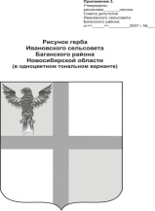

**АДМИНИСТРАЦИЯ ИВАНОВСКОГО СЕЛЬСОВЕТА**

**БАГАНСКОГО РАЙОНА НОВОСИБИРСКОЙ ОБЛАСТИ**

**ПОСТАНОВЛЕНИЕ**

06.08.2015 № 62

с.Ивановка

**О присвоении адреса жилому дому**

1. Жилому дому, построенному на земельном участке с кадастровым номером 54:01:021601:37 по адресу с. Ивановка ул. Садовая, 27, присвоить адрес ул. Садовая, 27.

Глава Ивановского сельсовета

Баганского района Новосибирской области Н.Б.Шульга

Крохта Татьяна Николаевна

39-342